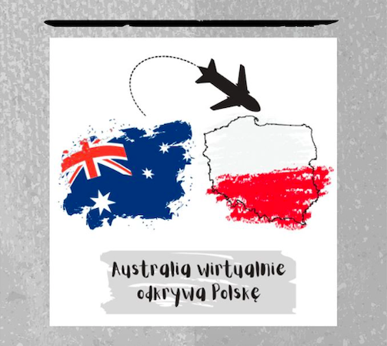
Mamy szansę pokazać dzieciom w Australii piękno naszego kraju dzięki akcji zaproponowanej przez Konsul Generalną RP w tym państwie, dr Monikę Kończyk!
🎯Akcja polega na nagraniu filmików
w języku polskim przez uczniów i nauczycieli, ukazujących ciekawe miejsca w Polsce - umożliwienie wirtualnej podróży do naszego kraju :)
🔎Poszukujemy:
chętnych, którzy chcieliby wziąć udział w projekcie i gotowi są przekazać krótkie nagrania dotyczące miejsc na Śląsku (może to być nawet kilkanaście sekund )

🗓 TERMIN:
Nagrania musiałyby trafić do nas gdzieś do połowy sierpnia. :)

Jestem pewna, że nie zabraknie Wam pomysłów i chęci, aby pokazać polskim dzieciom mieszkającym w Australii jaki nasz Śląsk jest wyjątkowy, zielony, nowoczesny i niebanalny.

Filmiki możecie przesyłać bezpośrednio do mnie poprzez MT.
Zespół „Australia wirtualnie odkrywa Śląsk”.

Przekazuję również list od p. Konsul, ukazujący cele
Szanowni Nauczyciele, Rodzice i Uczniowie,
Proszę o wsparcie inicjatywy zorganizowania wirtualnych wakacji w Polsce dla polskich dzieci i młodzieży które przebywają w Australii.
Tu w Australii obecnie mamy zimę i zbliżają się krótkie wakacje pomiędzy semestrami. Jednak ze względu na pandemię COVID- 19 z pewnością jest
i będzie utrudnione podróżowanie po świecie.
Z tego powodu zwracam się z prośbą do Was o nagranie krótkich filmików, w których pokażecie piękne miejsca w Polsce i choć na chwilę umożliwicie dzieciom i młodzieży polskiej mieszkającej w Australii „podróż” do Polski.
Bardzo dziękuję wszystkim za włączenie do akcji!
Monika Kończyk
Konsul Generalny

